**BỘ GIÁO DỤC VÀ ĐÀO TẠO**

**TRƯỜNG ĐẠI HỌC SÀI GÒN**



**ĐỒ ÁN LẬP TRÌNH HƯỚNG ĐỐI TƯỢNG**

NGÀNH CÔNG NGHỆ THÔNG TIN

BỘ GIÁO DỤC VÀ ĐÀO TẠO

TRƯỜNG ĐẠI HỌC SÀI GÒN

-----------o0o-----------

**LẬP TRÌNH HƯỚNG ĐỐI TƯỢNG**

ĐỒ ÁN QUẢN LÝ KHO SÁCH GIÁO KHOA

Nhóm 7

Thành viên nhóm: 1. Phước Đô | MSSV:

2. Hoang Anh | MSSV:

3. Thanh Thịnh | MSSV:

Giáo Viên: Phạm Trọng Huynh

**TP. Hồ Chí Minh, tháng 12 năm 2022**

BỘ GIÁO DỤC VÀ ĐÀO TẠO

TRƯỜNG ĐẠI HỌC SÀI GÒN

CỘNG HÒA XÃ HỘI CHỦ

NGHĨA VIỆT NAM

Độc lập - Tự do – Hạnh phúc

----o0o----

**TP. Hồ Chí Minh, tháng 12 năm 2022.**

**LỜI CẢM ƠN**

Lời đầu tiên, em xin gửi lời cảm ơn chân thành đến thầy Phạm Trọng Huynh đã giúp đỡ chúng em trong suốt quá trình thực hiện đề tài môn lập trình hướng đối tượng này.

Trong quá trình thực hiện đề tài, do kiến thức và thời gian còn hạn chế nên không thể tránh khỏi những sai sót. Vì vậy nhóm em mong thầy góp ý để chúng em có thể hoàn thiện đề tài. Và những lời góp ý đó có thể giúp chúng em có thể tránh được những sai lầm sau này.

Dưới đây là kết quả của quá trình tìm hiểu và nghiên cứu của nhóm đã đạt được trong thời gian vừa qua.

Chúng em xin chân thành cảm ơn!

**MỞ ĐẦU**

Sự phát triển mạnh mẽ của tin học làm cho máy tính thành phương tiện không thể thiếu được trong mội lĩnh vực đời sống. Hơn lúc nòa hết tính năng của máy tính được khai thác một cách triệt để. Nếu như những năm trước may tính ở nước ta được sử dụng chủ yếu như là một công cụ để soạn thảo văn bản thông thường, hoặc các công việc lập trình, quản lý phức tạp, xử lý dữ liệu bảng biểu, thương mại, khoa học,... thì giờ đây, cùng với sự vươn xa của mạng Internet trên lãnh thổ Việt Nam máy tình còn là phương tiện có thể ngồi trên bàn làm việc cá nhân tại gia đình mà trao đổi thông tin liên lạc đi khắp toàn cầu.

Nền tin học càng phát triển thì con người càng có nhiều những phương pháp mới, công cụ mới để xử lý thông tin và nắm bắt được nhiều thông tin hơn. Tin học được ứng dụng trong mọi ngành nghề, mọi lĩnh vực sản xuất kinh doanh, du lịch, là một xu hướng tất yếu. Kết quả của việc áp tin học trong quản lý là việc hình thành các hệ thống thông tin quản lý nhằm phực vụ cho nhu cầu xử lý dữ liệu và cung cấp thông tin cho các chủ sở hữu hệ thống đó. Ở nước ta hiện nay trong những năm gần đây các ứng dụng tin học vào quản lý đang ngày một nhiều hơn, đa dạng hơn.

Hệ thống thông tin được đề cập đến trong đồ án này là một ứng dụng quan lý kho hàng tại nhiều cửa hàng có bán sách giáo khoa. Đối với công việc theo dõi quản lý kho hàng thì việc ghi sổ dối với từng mặt hàn nhập hoặc xuất cũng rất vất vả. Thực hiện thủ công có nhược điểm là độ chính các không cao, thời gian xử lý lâu và khó bảo quản các giấy tờ theo thời gian. Đó là lý do công nghệ thông tin ngày nay được sử dụng rộng rãi và phát triển trong cuộc sống ngày nay.

Trước sự phát triển đó, nhiều cửa hàng tư nhân, công ty, hay của mỗi sí nghiệp đã xây dựng dự án hệ thống quản lý các kho sách giao khoa. Chính vì vậy nhóm em đã chon đề tài: “Xây dựng ứng dụng quản lý kho sách giáo khoa”.

**I. GIỚI THIỆU ĐỒ ÁN**

**1.1.Định nghĩa vấn đề**

Dự án phải cho ra được sản phẩm là một ứng dụng quản lý kho sách giáo khoa để sử dụng cho các kho sách cần 1 hệ thống quản lý thông minh hiện đại chính xác cao

**1.2.Phạm vi đồ án**

Phần mềm hỗ trợ quản lý kho sách giáo khoa được cài đặt trên hệ thống máy tính tại nơi làm việc của người quản lý, giúp admin có thế tạo phiếu xuất nhập các hàng hóa liên quan đến máy tính một cách nhanh chóng, chính xác, tiện lời. Đồng thời phục vụ cho người quản lí thống kê, kiểm soát doanh thu của kho hàng và là cơ sở để giao tiếp và báo cáo giữ các thử kho và người quản lý.

**1.3. Mục tiêu, sự cần thiết, lý do chọn đề tài**

**1.3.1. Mục tiêu**

Mục đích của tài liệu này là để cung cấp mô tả chi tiết về các yêu cầu cho phần mềm quản lý kho sách giáo khoa. Nó sẽ minh họa mục đích cụ thể và thông tin chi tiết cho việc phát triển hệ thống. Tài liệu này sẽ nói lên đầy đủ về ràng buộc của hệ thống, giao diện người dùng và tương tác với các ứng dụng bên ngoài. Nó được đề xuất cho khách hàng phê duyệt và tài liệu tham khảo đầu vào cho các giai đoạn thiết kê, lập trình, kiểm thử trong quy trình sản xuất phần mềm này.

**1.3.2. Sự cần thiết**

Với sự phát triển về công nghệ hiện đại, ứng dụng website được sử dụng rộng rãi tại nước ta. Tuy nhiên, hiện nay hầu hết các doanh nghiệp nhỏ lẽ, các doanh nghiệp cá nhân, 1 thành viên trong nước ta về lĩnh vực quản lý kho vẫn chưa có sự đầu tư kĩ lưỡng về mặt kỹ thuật, hầu hết vẫn sử dụng các biện pháp truyền thống để có thể xử lý nhập xuất kho. Tuy nhiên biện pháp này khá kém hiểu quả và độ chính xác không cao, từ đó dẫn đến sự hao hụt về kinh tế.’

**1.3.3. Lý do chọn đề tài**

Với những khuyết điểm trên, việc xây dựng 1 hệ thống có thể giải quyết, kiểm xóa được việc nhập xuất hàng hóa trong kho hàng là thật sự cần thiết để có thể khắc phục hoàn toàn các nhược điểm mà phương pháp truyền thống có.

**1.4. Mô tả tài liệu**

Bảng 1.1 Mô tả tài liệu

|  |  |  |
| --- | --- | --- |
| Phần | Miêu tả | Mục đích |
| 1. Giới thiệu | Mô tả một cách khái quát nhất, phạm vi, mục đích tài liệu cần đạt được | Đưa ra các công việc cần thực hiện của tài liệu |
| 1. Tổng quan về phần mềm | Khái quát phần mềm, đưa ra mô hình của phần mềm | Khái quát phần mềm, đối tượng sử dụng, mô hình ngữ cảnh. |
| 1. Phân tích quy trình nghiệp vụ | Các chứng năng hệ thống | Phân tích qui trình nghiệp vụ một cách cụ thể nhất. |
| 1. Đặc tả yêu cầu | Các yêu cầu về chức năng và hiệu năng của phần mềm | Trình bày các yêu cầu mà phần mềm cần phải thực thi |

**1.5. Thuật ngữ viết tắt.**

II. PHÂN TÍCH ĐỀ TÀI

**2.1. Phân tích yêu cầu hệ thống**

Hệ thống phần mềm gồm 2 phần: Quản lý xuất nhập kho, quản lý, quản ký hàng trong kho, quản lý nhân viên, quản lý doanh thu.

**2.1.1. Quản lý phiếu xuất nhập kho**

- Mọi hoạt động xuất nhập của hệ thống đều phải được lưu trữ trong cơ sở dữ liệu. Chỉ có người quản lý được phép sữa đổi thông tin của phiếu.

**2.1.2. Quản lý hàng trong kho**

- Nhân viên và người quản lý đều có thể xem xét hàng đã xóa, thêm, chỉnh sữa trong kho.

- Tìm kiếm hàng hóa theo tên, giá tiền,...

**2.1.3. Quản lý kho**

- Người quản lý có thể xửa đổi thông tin các nhân của các thủ kho, chấm công, xem thống kê hoạt động của thủ kho.

**2.1.4. Quản lý doanh thu**

- Nhân viên có thể báo cáo doanh thu lên cho người quản lý.

**2.2. Yêu cầu chức năng**

**2.2.1. Quản lý phiếu xuất nhập kho**

- Mọi thông tin xuất nhập kho đều phải được xuất ra phiếu và được lưu trữ thông tin xuống CSDL. Khi có một đơn hàng xuất (nhập) kho thì nhân viên phải nhập thôngtin của phiếu xuất nhập và sau đó in ra và lưu trữ thông tin xuất (nhập) của đơn hàng đó vào CSDL.

- Nhân viên có thể chọn chức năng sổ chi tiết để thống kê doanh thu số hàng, ngày tháng. Hệ thống sẽ in ra màng hình bản chi tiết thống kê.

- Người quản lí có thể sữa trạng thái của mỗi phiếu là lỗi hay thành công để nhập lại thông tin đơn hàng. Ngoài ra còn có thể sữa đổi hay xóa bỏ 1 đơn hàng.

**2.2.2. Quản lý hàng trong kho**

- Người quản lý hoặc nhân viên có thể xem tình trạng hàng khóa trong kho bằng cách vào chức năng sổ chi tiết để có thể xem tình trạng, số lượng giá cả, số lượng,....

- Người quản lý có thể thay đổi giá tiền của hàng hóa bằng cách chọn chức năng sữa đổi, sau đó nhập thông tin mới và sữa đổi. Xóa hàng củng tưng tự.

**2.2.3. Quản lý nhân viên**

- Người quản lý của kho có thể xem thông tin của nhân viên.

**2.2.4. Quản lý doanh thu**

- Doanh thu của kho có thể chia ra thống kê theo, tháng, năm. Người quản lý và thủ kho đều có thể em thống kê bằng cách chọn chức năng kiểm kê rồi nhập vào thông tin sáu đó in ra thông tin. Ngoài ra còn có thể xem thông tin chi tiết các phiếu nhập xuất kho.

**2.3. Yêu cầu phi chức năng**

- Cài đặt phần mềm quản lý kho sách giáo kho để sữ dụng, giao diện thân thiện, đáp ứng được các yêu cầu đòi hỏi của việc quản lý kho sách giáo khoa.

- Nắm bắt thông tin về số lượng loại sách, tên sách, nhà xuất bản, đánh giá của sách giáo khoa.

**2.4. Các công việc giải quyết**

- Thiết kế các sơ:

- Thiết kế cơ sỡ dữ liệu

- Xây dựng các giao diện

- Xây dựng các chức năng:

+ Quản lý được các thông tin chi tiết của các phiếu nhập xuất kho

+ Quản lý, thống kê được doanh thu của toàn bộ kho hàng

+ Quản lý và xác nhận được tình trạng của tất cả các kho hàng

+ Quản lý thông tin của các nhân viên.

**2.5. Đối tượng người dùng**

Dành cho các công ty, tổ chức , cá nhân cần có 1 hệ thống quản lý kho sách giáo khoa. Đối tượng người đùng sử dụng hệ thống này hướng tới là người quản lý kho sách giáo khoa và nhân viên kho.

**2.6. Các ràng buộc**

- Hệ thống ràng buộc bởi quyền hạng của người dùng là: Người quản lý và nhân viên kho. Người quản lý có thêm các chức năng quản lý kho, sửa đổi thông tin hàng hoán, sửa đổi phiếu nhập xuất.

- Hệ thống ràng buộc, phiếu xuất nhập kho: phiếu xuất thì không thể có số lượng xuất nhiều hơn số lượng mà hàng hóa đó trong kho.

-

**III. PHÂN TÍCH THIẾT KẾ HỆ THỐNG**

**3.1. Mô hình các lớp – Class Diagram**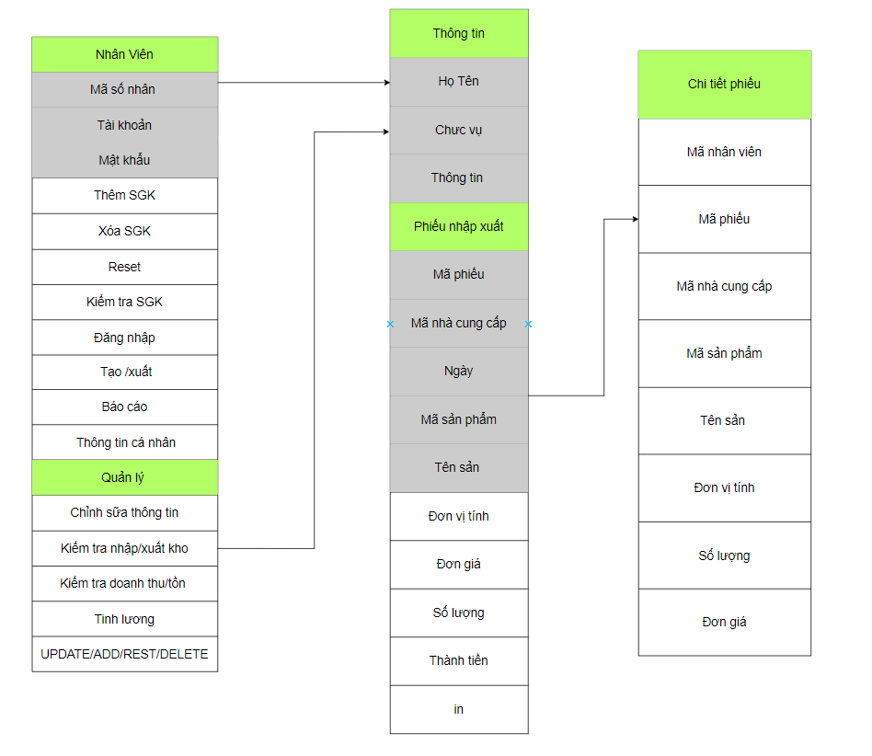

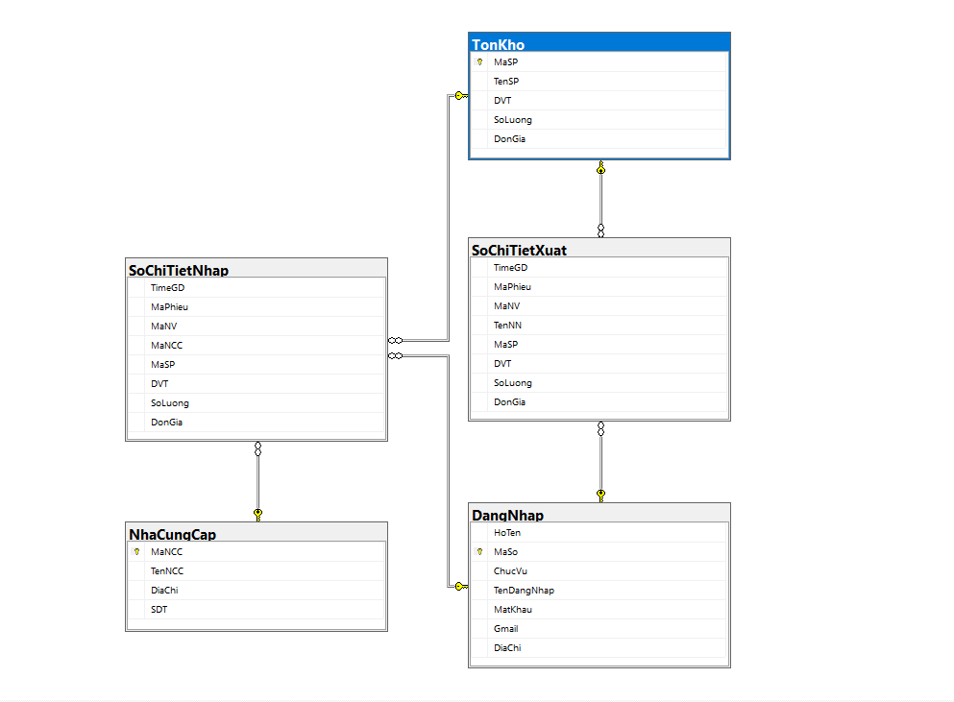

**3.2. Use Case**

**3.2.1. Sơ đồ use case**

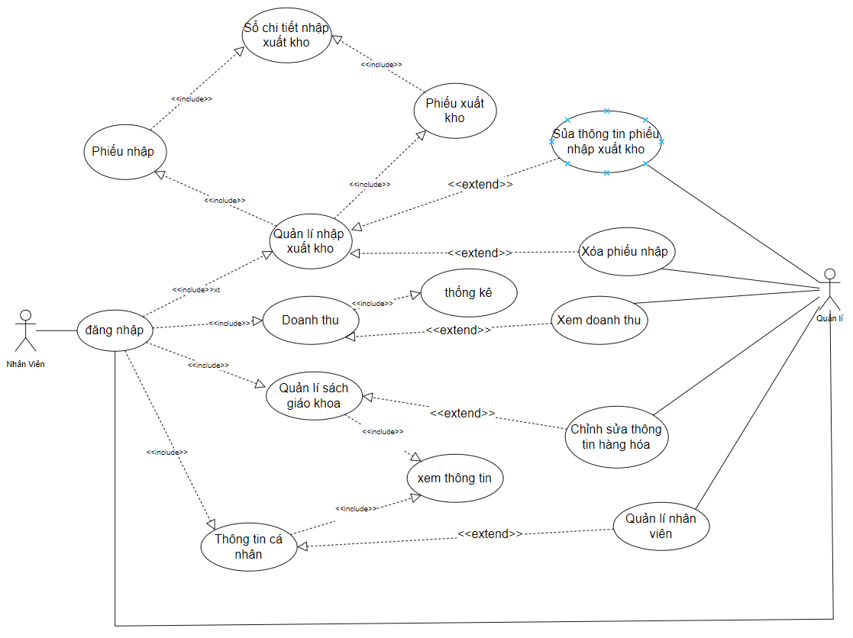

3.2.2 Nhân viên kho nhập xuất kho sách

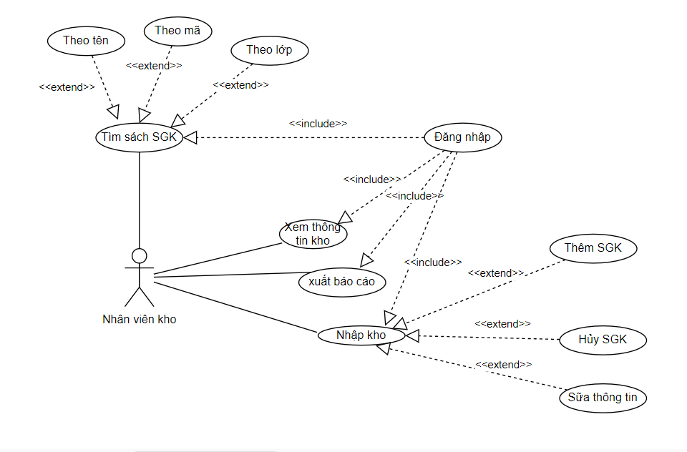

3.2.3 nhân viên xem sổ chi tiết kho

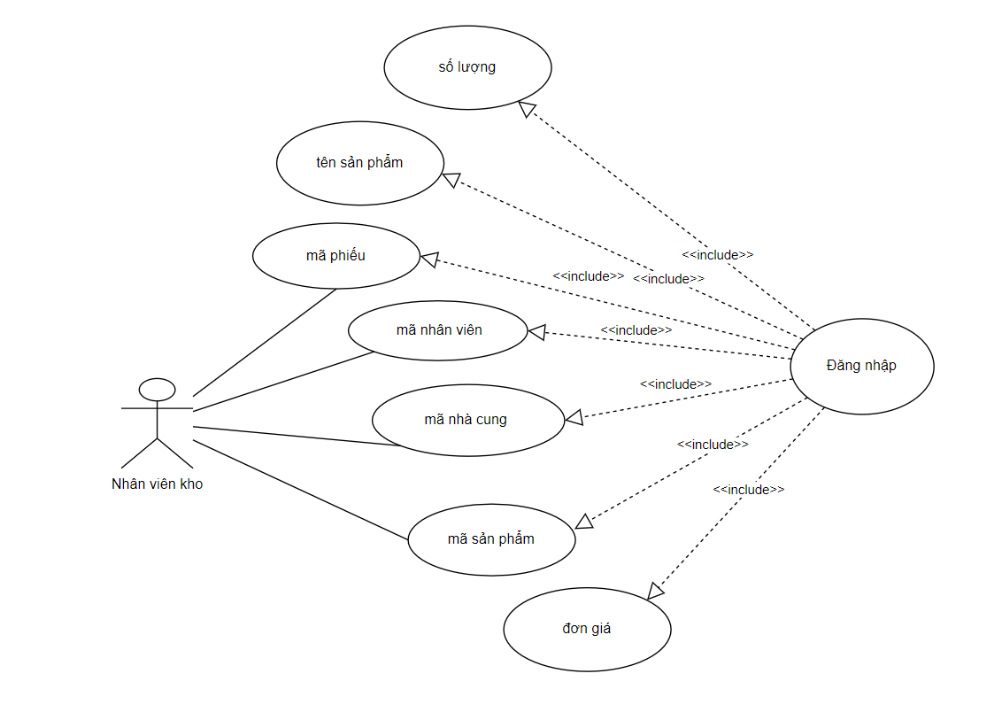

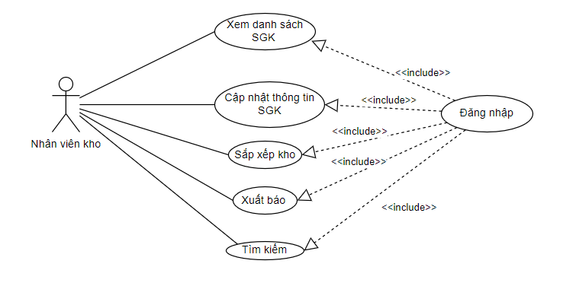

3.2.4. Quản lý tồn kho

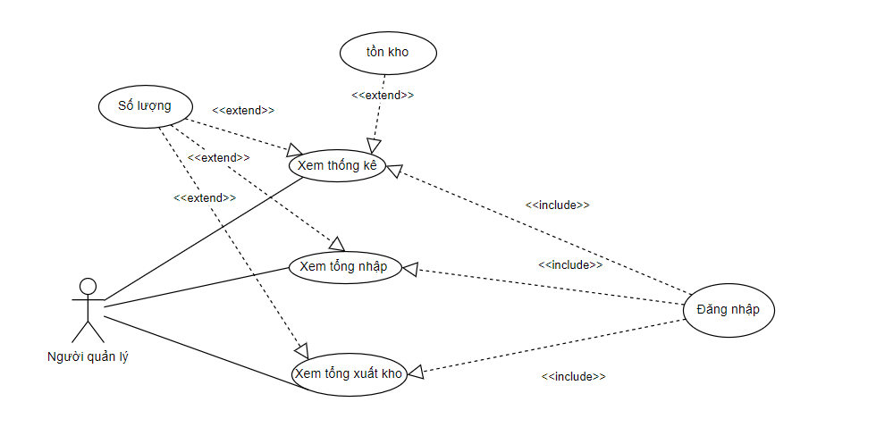

3.2.5. Quản lý thông tin

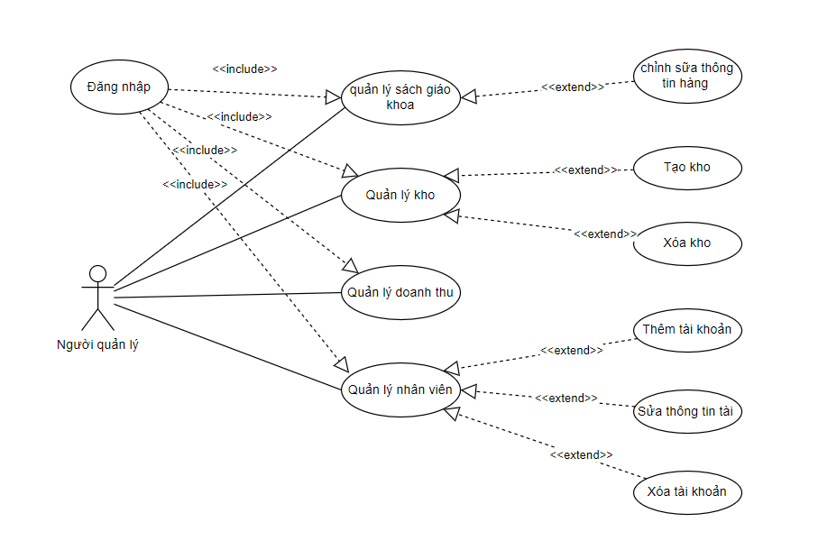

**3.3. Sơ đồ ERD**

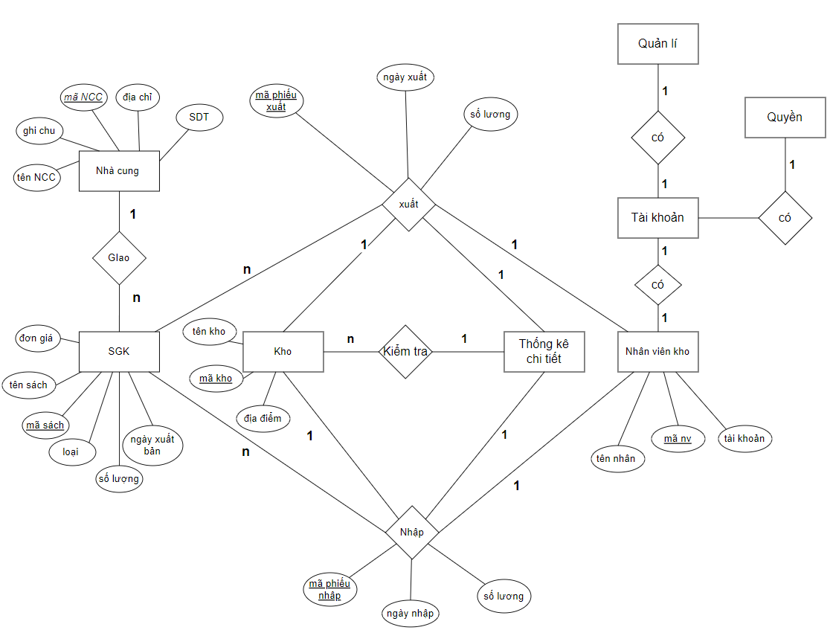

3.4. SƠ ĐỒ TRẠNG THÁI

3.4.1. Sơ đồ hoạt động đăng nhập

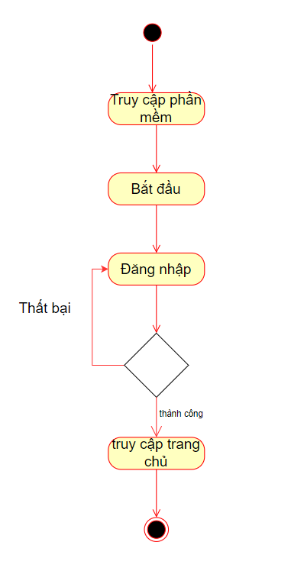

3.4.2. SƠ ĐỒ HOẠT ĐỘNG TẠO PHIẾU

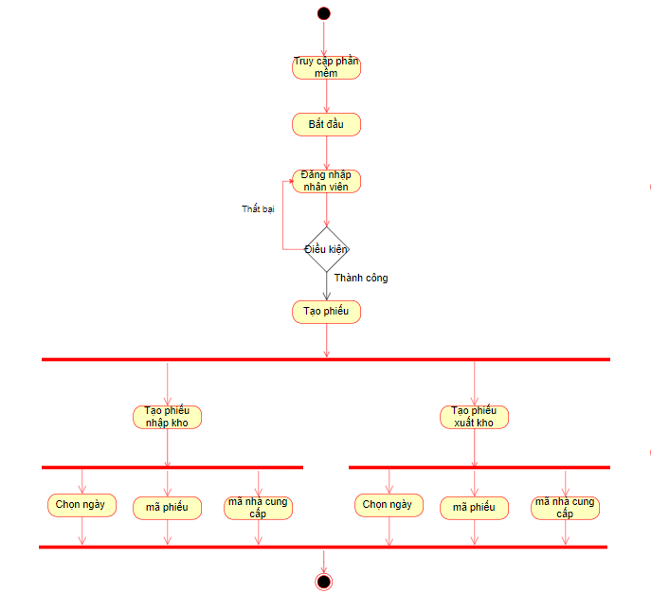

3.4.3. SƠ ĐỒ HOẠT ĐỘNG THÊM XÓA SỮA

3.4.3.1 Thêm SGK

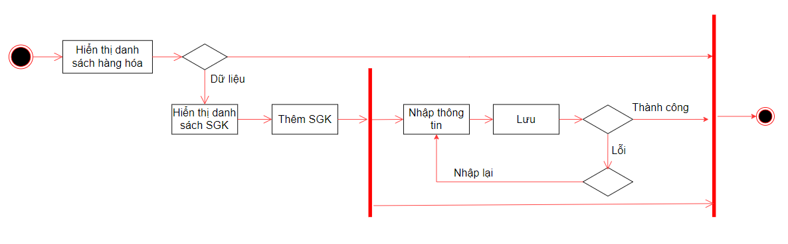

3.4.3.2 Sữa SGK

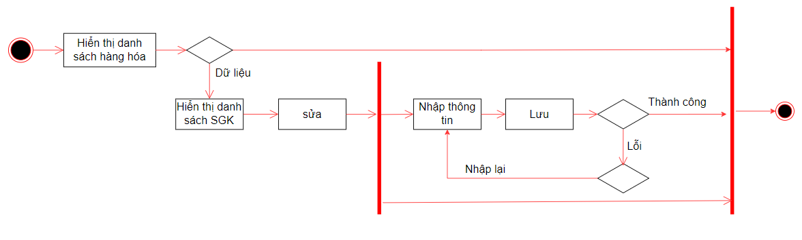

3.4.3.3 Xóa

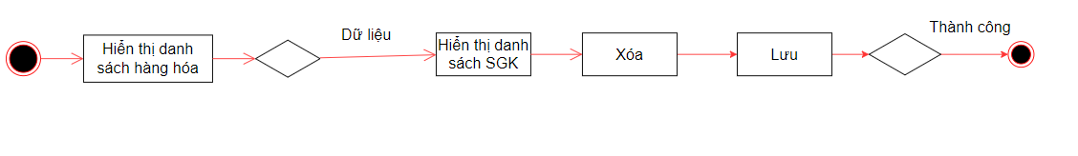

3.4.4. Sơ đồ hoạt động xem chi tiết kiểm kê

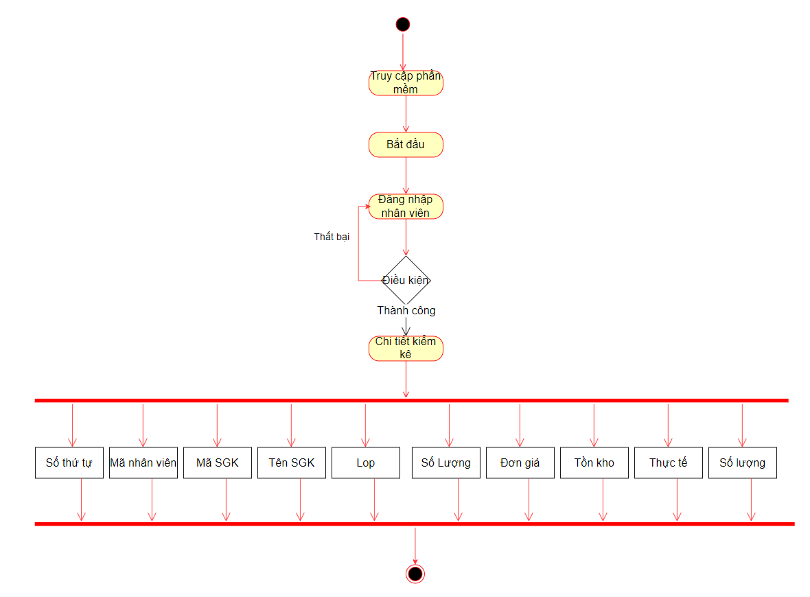

3.4.5. Sơ đồ hoạt động tồn kho

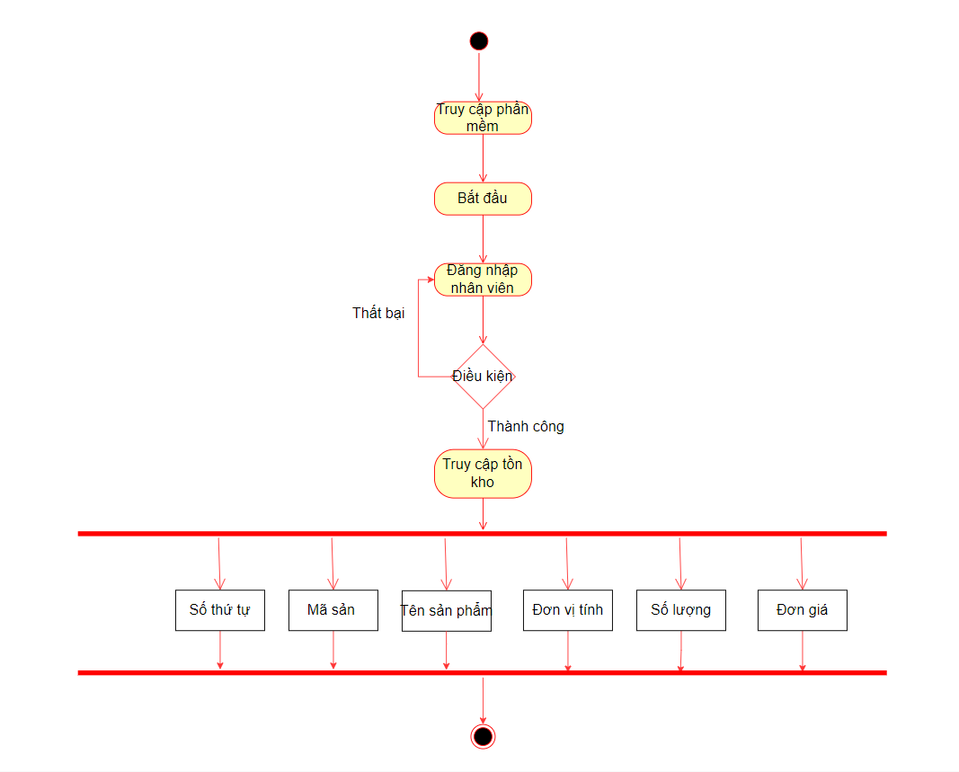

# **PHẦN IV: ỨNG DỤNG THỰC NGHIỆM**

* 1. **Giao diện hệ thống**

Chức năng: Nút button Bắt đầu

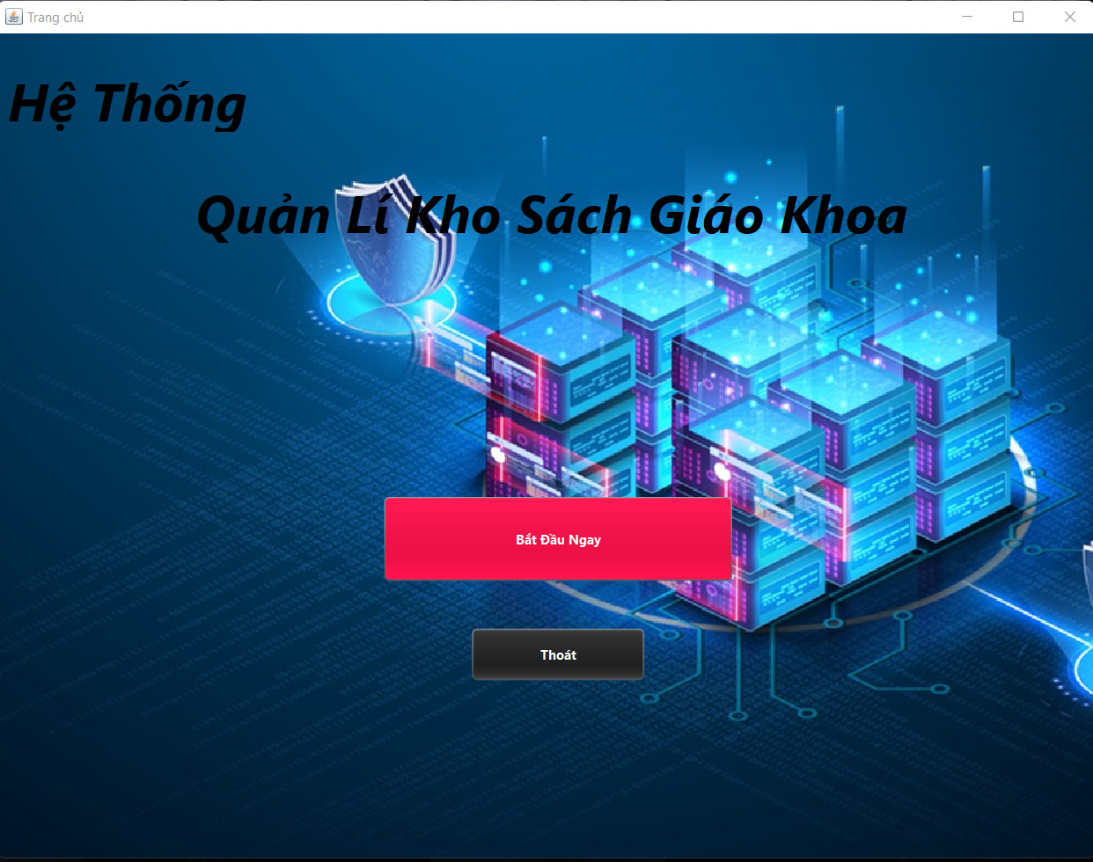

* 1. **lựa chọn người dùng**

Chức năng: + Nhân viên

+ Admin

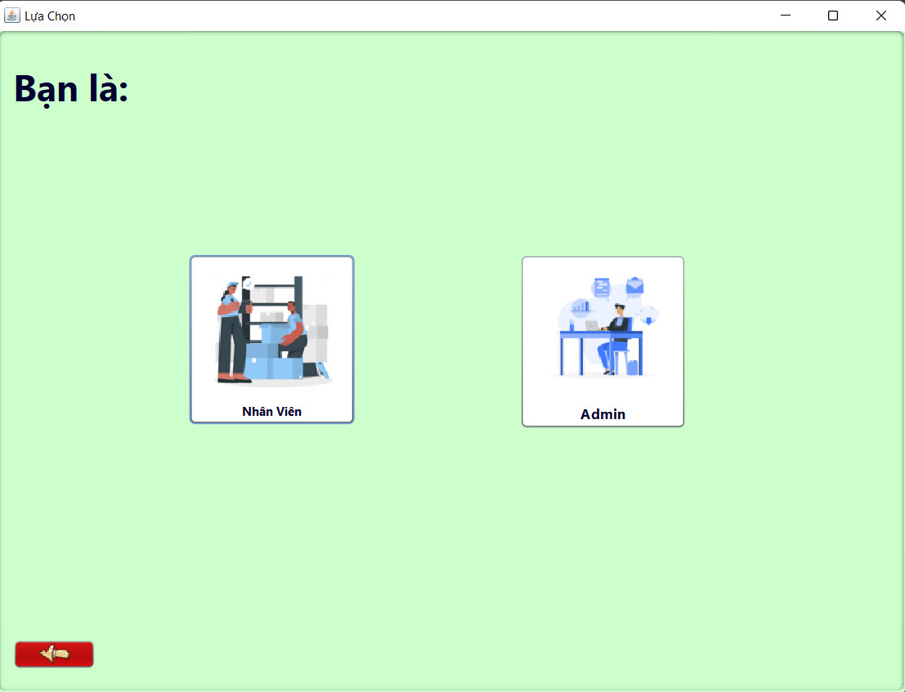

* 1. **Đăng nhập nhân viên**

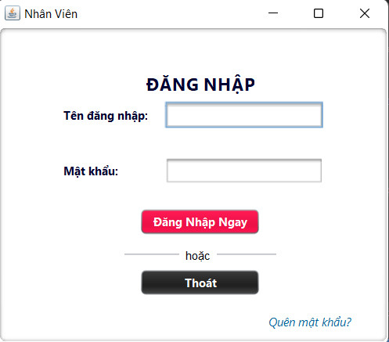

* 1. **quên mật khẩu**

Chức năng: Liên kết gmail để lấy mã xác nhận gmail của người dùng.

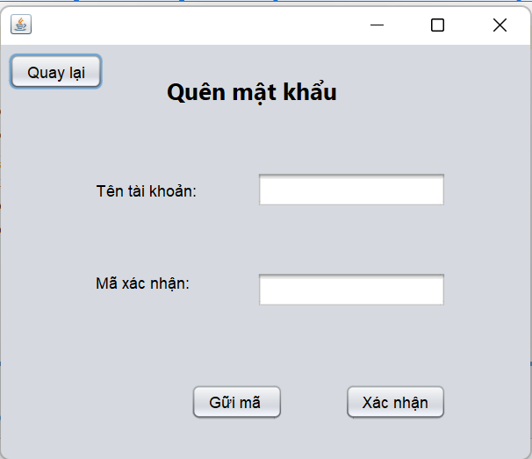  
**mã xác nhận sau khi lấy**

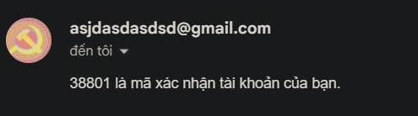

**Nhập mã xác nhận để đổi mật khẩu**

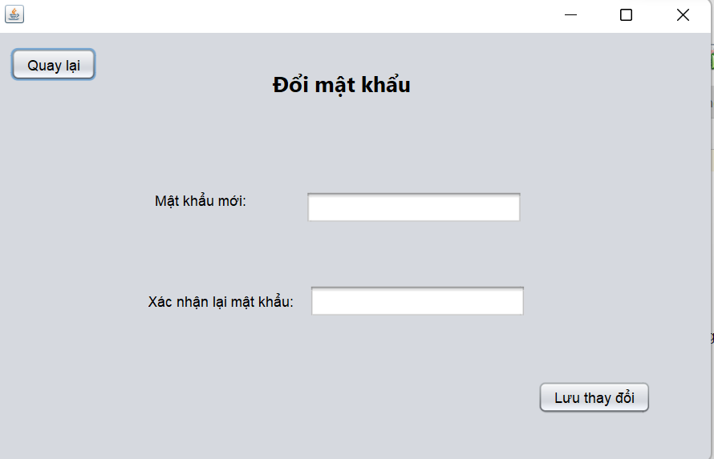

**4.5 đăng nhập admin**

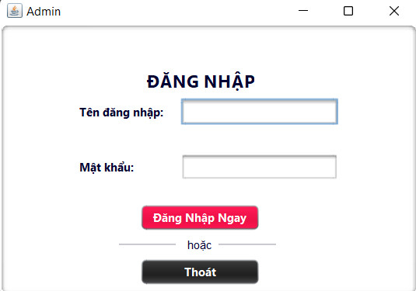

**4.6 Các chứng năng chung**

**4.6.1 Danh sách tồn kho**

Các chứng năng

Thêm, sữa, xóa, tìm kiếm, xấp xếp,....

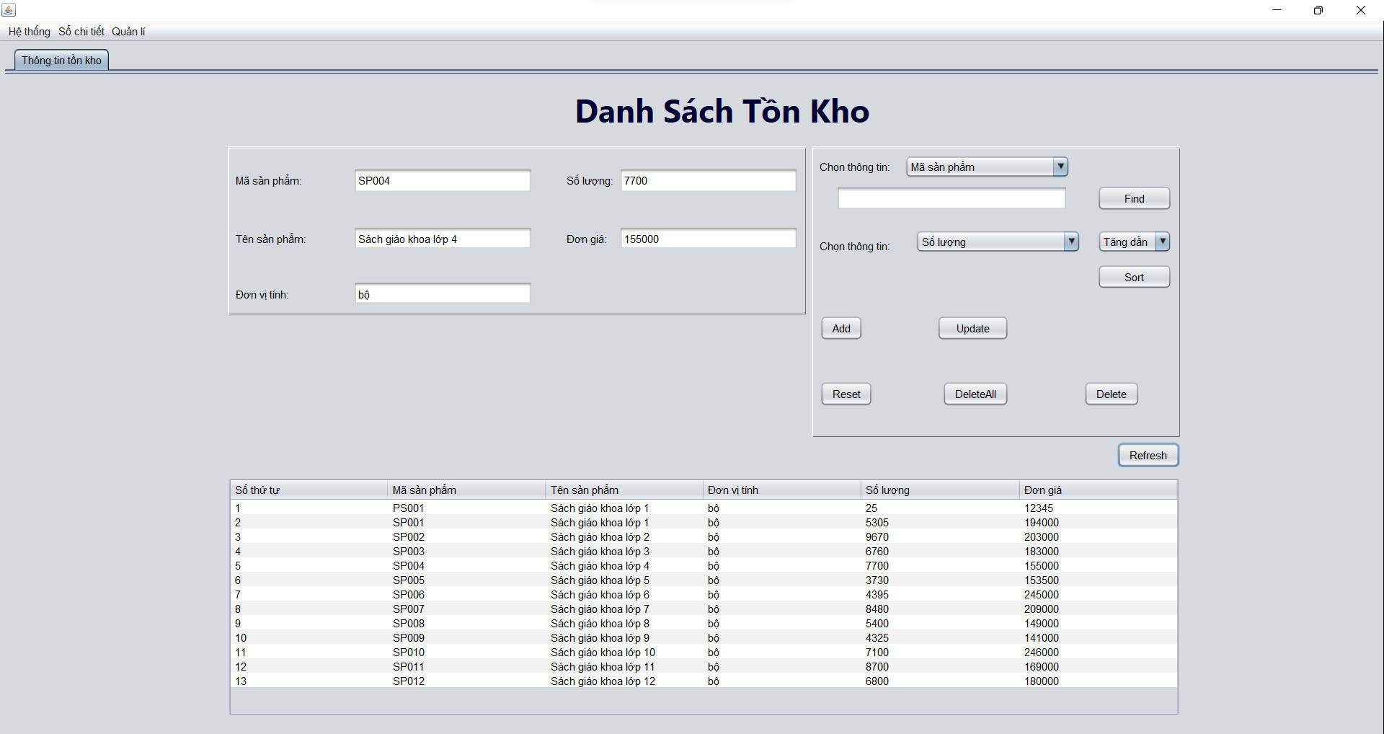

**4.6.2 Sổ chi tiết nhập kho**

Các chứng năng

Thêm, sữa, xóa, tìm kiếm, xấp xếp,....

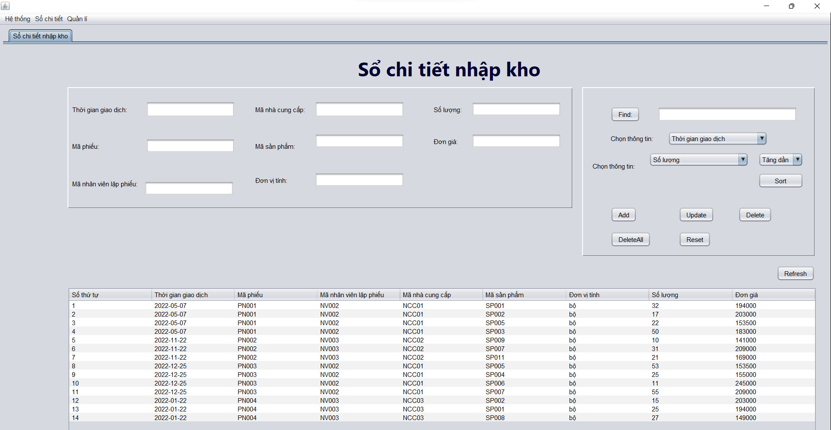

**4.6.3 sổ chi tiết xuất kho**

Các chứng năng

Thêm, sữa, xóa, tìm kiếm, xấp xếp,....

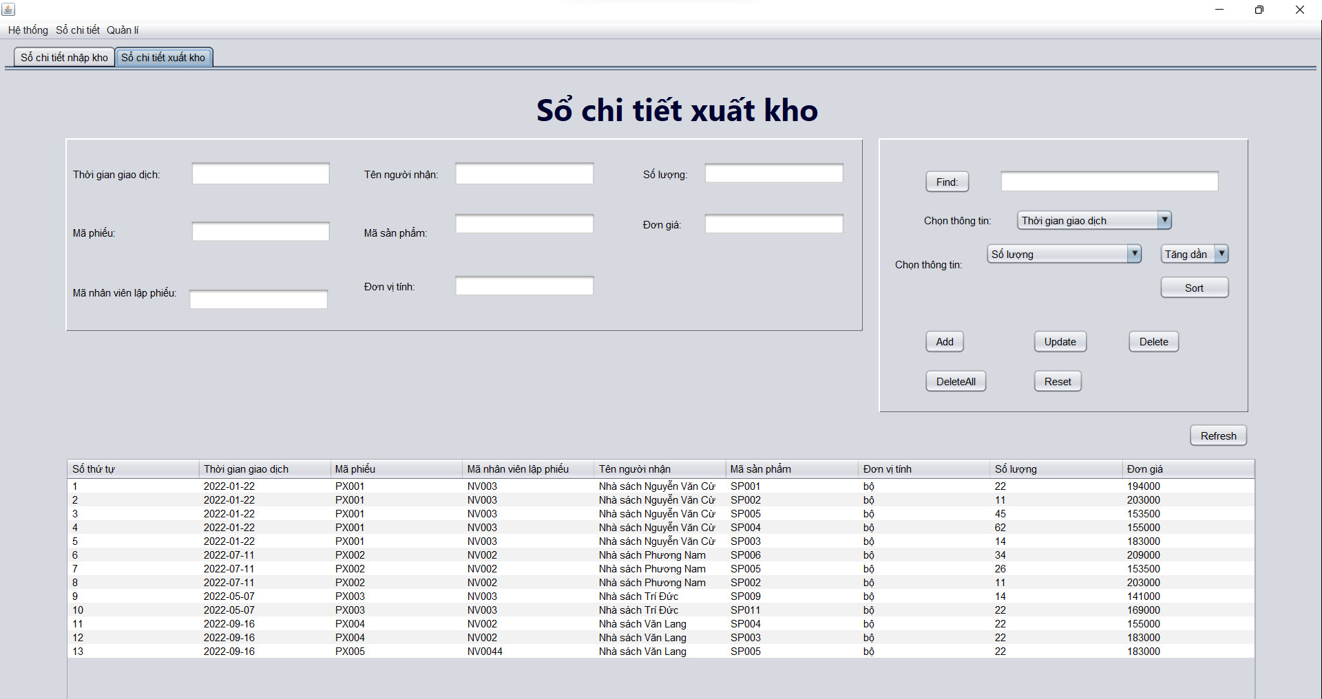

**4.6.4 quản lý thông tin tài khoản**

Các chứng năng:

Thây đổi mật khẩu người dùng

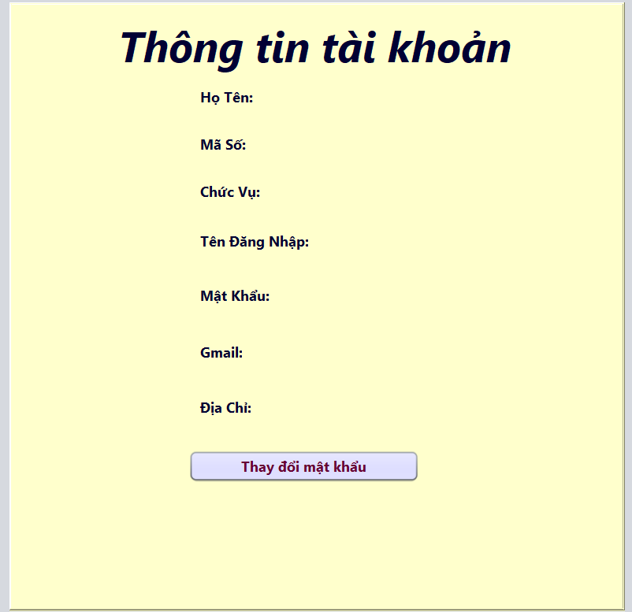

**4.7 Chức năng riêng của admin**

**4.7.1 Quản lý danh sách nhà cung cấp**

Các chứng năng

Thêm, sữa, xóa, tìm kiếm, xấp xếp,....

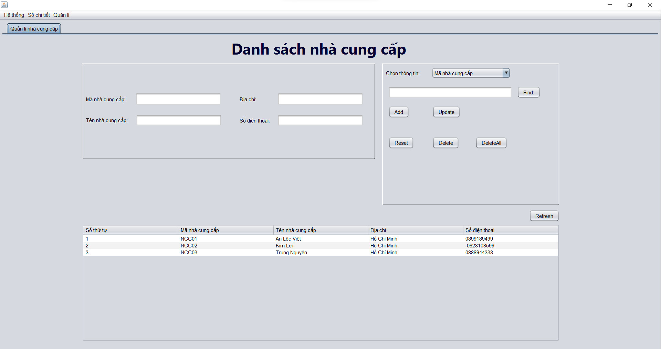

**4.7.2 quản lý danh sách nhân viên**

Các chứng năng

Thêm, sữa, xóa, tìm kiếm, xấp xếp,....

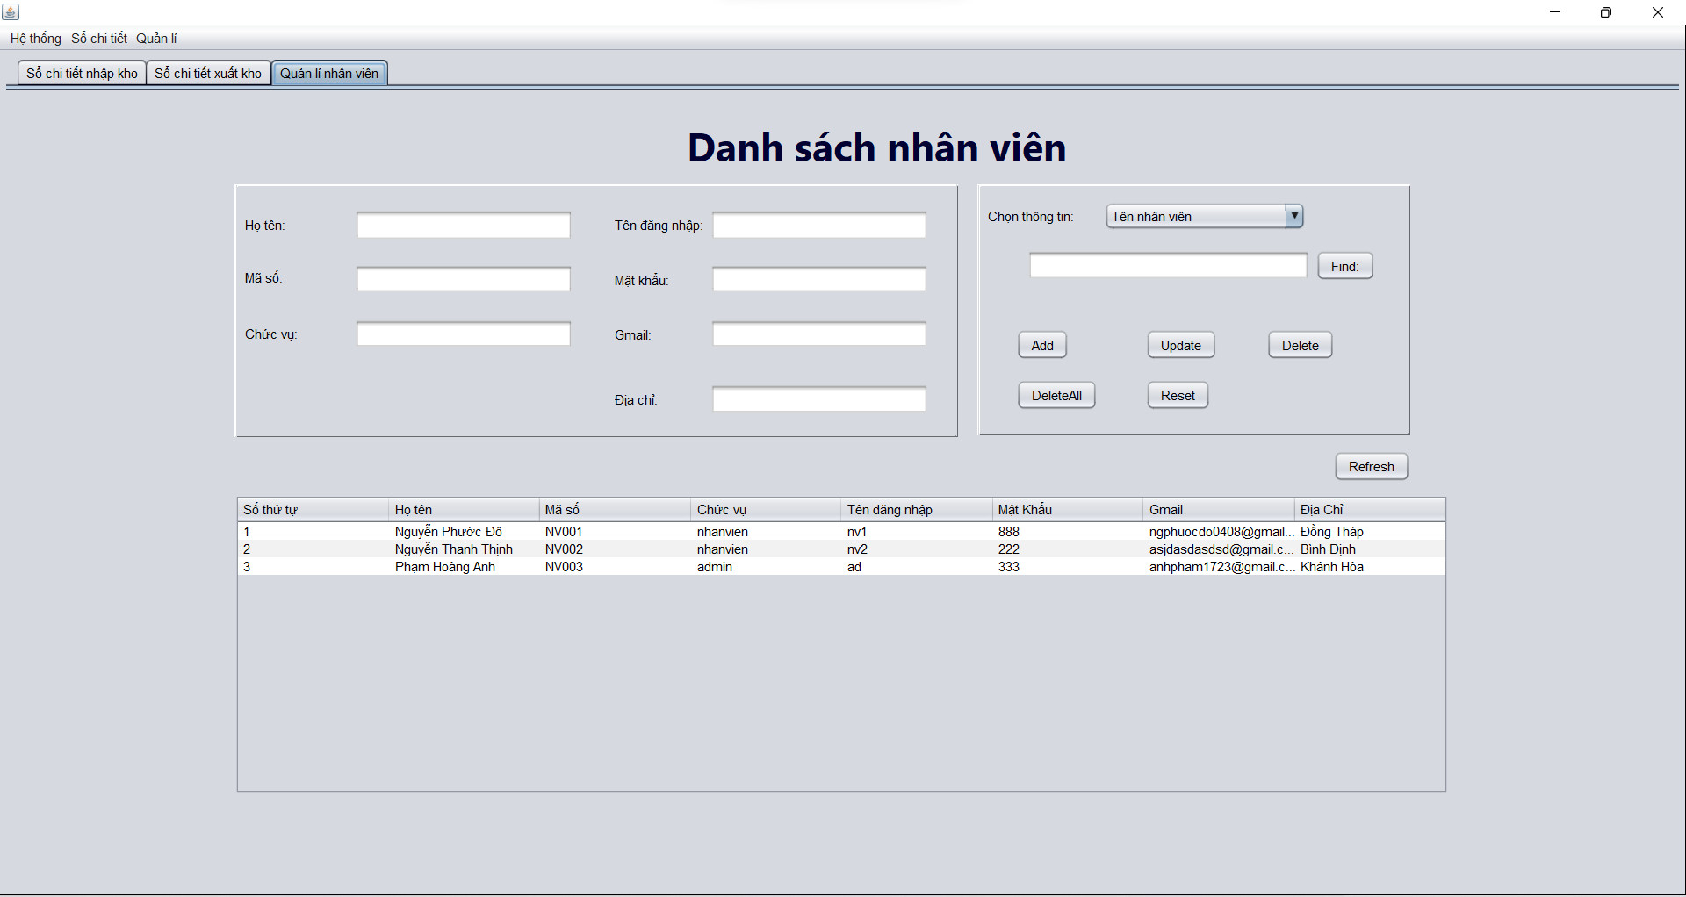

# **PHẦN IV: Kết luận**

**Ưu điểm**

* Đã đáp ứng đầy đủ chức năng của người dùng. khắc phục được các nhược điểm của phương pháp quản lý truyền thống như:
* Quản lý bằng sổ sách, nhân viên phải ghi chép nhiều do đó dẫn đến tình trạng nhầm lẫn.
* Quản lý trạng thái hàng hóa bằng các công cụ vật lý nếu sơ ý bị tẩy xóa sẽ mất rất nhiều thời gian và đó cũng là một phần nhỏ nguyên nhân dẫn đến giảm doanh số.
* Quá trình nhập, sửa đổi thông tin khó khăn phải tẩy xóa mất thời gian lại tốn kém.
* Khi cấp trên cần những thông tin về tình hình cũng như hiện trạng hàng hóa, hóa đơn sẽ cung cấp dễ dàng hơn.
* Giao diện thao tác trực quan, không đòi hỏi hiểu biết về công nghệ.

**Nhược điểm**

* Do hạn chế và trình độ hiểu biết của em chưa nhiều, không thể tránh khỏi những thiếu sót nhất định
* Một số chức năng chưa được thêm vào,...

**Hướng phát triển**

- Phát triển thêm để trở thành một hệ thống hoàn chỉnh và có thể đưa ứng vào thực tế một cách rộng rãi, cải tiến, hoàn thiện một số chức năng của phần mềm.